**Игры на развитие мелкой моторики рук включают в себя:** лепку, изодеятельность, вырезание фигур, аппликацию, работу с разными материалами, конструирование, умение рисовать различные линии, рисовать по точкам и по образцу; обводить безотрывно и раскрашивать; штриховать и выполнять графические диктанты.

**В возрасте 5-6 лет дети имеют представление:**

о сезонных изменениях в природе; о выращивании овощей и фруктов; о лесных ягодах и грибах; о хищных и травоядных, домашних и диких животных; о насекомых и птицах, рыбах,

ориентируются в пространстве (вправо, влево, впереди, сзади...) и времени (вчера, сегодня, завтра, ночью...).

**Знают:**

* названия месяцев, дней недели, части суток (хорошо усваиваются названия тех дней недели и месяцев года, с которыми связаны яркие события);
* название своей страны и столицы государства;
* географические понятия: море, река, горы, пустыня, лес;
* правила дорожного движения для пешеходов.
* называет свое имя, фамилию, сколько ему лет, адрес, имена родителей и их профессии,
* город, в котором он живет, имеет представления о 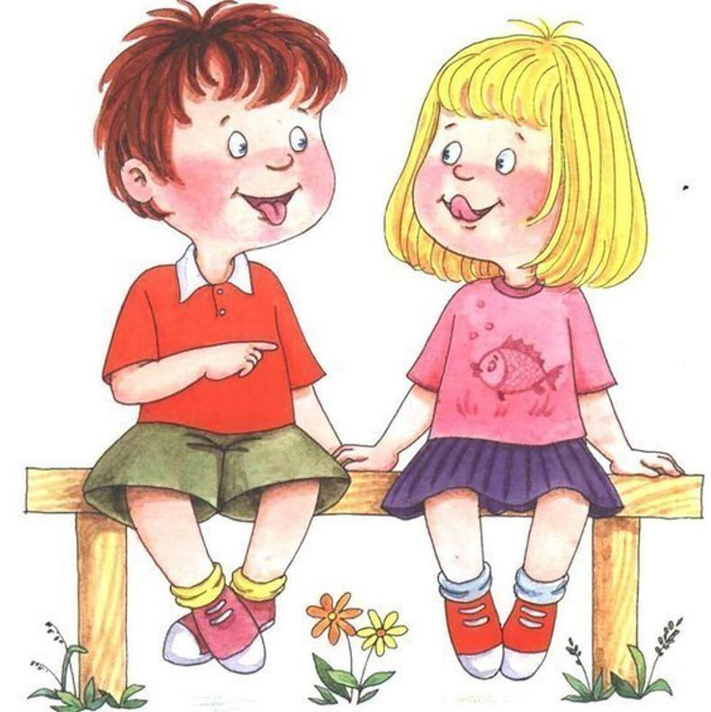родной стране и государственных праздниках.

**«ВОЗРАСТНЫЕ ОСОБЕННОСТИ РАЗВИТИЯ ДЕТЕЙ 5-6 ЛЕТ»**

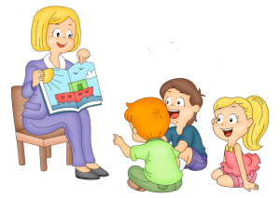

**Составители:**

Семёнова Анастасия Александровна,

**Вам как родителям важно:**

•    С уважением относиться к фантазиям. Различать «вранье», защитное фантазирование и просто игру воображения.  
•    Поддерживать в ребенке стремление к позитивному самовыражению, позволяя развиваться его талантам и способностям. Постараться обеспечить ребенку возможности для самого разнообразного творчества.  
•    Быть внимательными к желаниям ребенка, но и уметь ставить границу там, где его желания вредны для него самого или нарушают границы окружающих его людей.

•    Обеспечивать ребенку возможность общения со сверстниками, помогая своему малышу только в случае его эмоциональных затруднений, обсуждая сложившуюся трудную ситуацию и вместе рассматривая варианты выхода из нее.  
•    Обеспечивать общение с близкими, организовывая отдых всей семьей, вместе с ребенком обсуждая совместные планы.  
•    Постепенно снижать контроль и опеку, позволяя ребенку ставить перед собой самые разнообразные задачи и решать их. Важно радоваться самостоятельным успехам ребенка, и поддерживать его в случае проблем, совместно разбирая причины неудачи.  
•    Помнить, что в этом возрасте (да и всегда) ваш ребенок охотнее будет откликаться на просьбу о помощи, чем на обязанность. Осознавать, что, обращаясь к нему как к помощнику, вы больше развиваете в нем «взрослую» позицию.

•    По возможности не пугаться и не увиливать от «неудобных», но очень важных для ребенка вопросов. Отвечать ясно и максимально просто, не распространяясь и не усложняя (специфика разности полов).

•    На вопросы о смерти отвечать по возможности честно в соответствии с вашими, в том числе и религиозными, представлениями. Помнить, что отсутствие, информации по этой теме порождает у ребенка фантазии, которые могут быть тревожнее и страшнее, чем реальность.  
•    Помогать ребенку (вне зависимости от пола) справляться со страхами, не осуждая его и не призывая «не бояться».

**Игры**

«Всевозможные лабиринты», «Запутанные линии»,

«Найди фрагмент», Нарисуй по образцу»,

«Раскрась каждый предмет своим цветом»,

«Поиск отличий», «Найди в тексте определенную букву (символ)», «Чем отличаются предметы друг от друга?»,

«Что перепутал художник?», «Сравни картинки и найди отличия», «Повтори слова» (предъявляйте для повтора 3-4 слова, потом усложняйте игру),

«Кто больше придумает слов на определенный звук?»,

Найди по описанию», «Собери разрезную картинку», «Собери картинку из пазлов», «Назови признаки предмета».

***«Что где находится» и Кто где стоит (сидит)?»*** представляет собой умение определить *направ*л*ение:* вверх-вниз, вправо-влево*;*

*- положение:* перед ,после, между; *окружение:* далеко-близко, в стороне, около, здесь, там; *место:* предыдущий, следующий, первый, последний*.*

«Посмотри, запомни и назови, какие картинки ты видел?»,

«Чего не стало?», «Что изменилось?», «Волшебный мешочек»

«Нарисуй по образцу, «Рисуем по клеткам», «Обведи непрерывно»

Игра **«*Цепочка»*** Ребенку надо запомнить слова по определенной теме по цепочке, например, по теме «Овощи»:

Ребенок - Морковь.

Мама - Морковь, помидор.

Ребенок - Морковь, помидор, огурец… и т.д.

«Назови ласково», «Кого не стало?», «Посчитай до 10»,

«Назови одним словом», «Кто, где спрятался?» или «Что где лежит?», «Четвертый лишний», «Назови семейку»,

«Составь предложение по картинке». «Назови детеныша 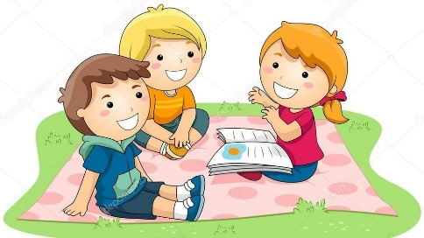(детенышей) животных», «Жадина» (согласование местоимений с существительными в роде, числе)

**Сюжетно – ролевые игры:**

«Больница», «Парикмахерская», «Гараж»,

«Семья», «Кухня», «Аптека» и другие игры.